Bilan

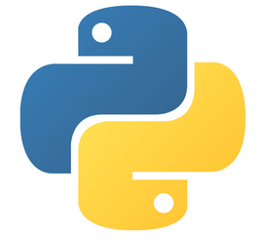
Ce projet à par moment été relativement dure car pour la première fois j'ai dû faire attention à ne pas me lancer dans quelque chose de trop compliqué pour mon niveau. De plus j'ai dû gérer moi même mes objectifs et deadlines. Néanmoins je dois bien reconnaître que fort de mes nouvelles compétences acquises au cours des projets depuis lors, je me suis aperçus (fort heureusement) des progrès que j'ai fais depuis le P7 ou encore P8 durant lesquels j'ai dû tout apprendre depuis le début. Je suis tout simplement heureux de voir que j'ai réussis à créer seul une application comme Bestway. Tel est le fruit de longs efforts. Il est aussi vrai et bon de rappeler les vertus de l'apprentissage par l'exercice qui a mon sens est la meilleur des pédagogie. Je retiendrai comme nouvelles qualités acquises grâce a ce parcours :

  - La discipline => garder au possible un rythme régulier de travail et une organisation bien huilée.

  - La méthodologie => avant le code la réflexion, il est crucial de se poser et de mettre sur papier l'architecture de ce que l'on veut réaliser et le fameux 'Qui, quoi, comment ?'. Cela évite les pertes de temps dû au hors piste ou tout simplement à la modification.

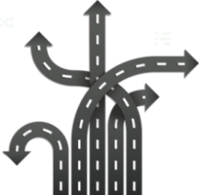
  - Le respect des bonnes pratiques de la PEP8 et du TDD car même si les testes semblent sur le coup nous faire perdre du temps, ils nous en font en réalité gagner sur le long termes. De plus un code propre et bien rédigé rendra la coopération plus simple et pérennisera le projet.

